温馨提示：
此题库为Word版，请按住Ctrl,滑动鼠标滚轴，调节合适的观
看比例，点击右上角的关闭按钮可返回目录。
考点13 磁场
一、选择题
1.（2012·大纲版全国卷·T17）质量分别为m₁和m₂、电荷量分别为q₁和q₂的两粒子在同一匀强磁场中做匀速圆周运动，已知两粒子的动量大小相等.下列说法正确的是 ( )
A.若q₁=q₂，则它们做圆周运动的半径一定相等
B.若m₁=m₂，则它们做圆周运动的半径一定相等
C. 若q₁≠q₂，则它们做圆周运动的周期一定不相等
D. 若m₁≠m₂，则它们做圆周运动的周期一定不相等
【解题指南】带电粒子在磁场中运动的半径由公式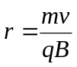决定，运动周期由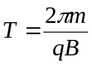决定，用控制变量法来分析，注意半径公式中的mv就是带电粒子动量的大小.
【解析】选A.带电粒子动量大小相等，即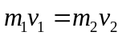,根据带电粒子在磁场中运动的半径，若q₁=q₂，则r₁=r₂，选项A正确；若m₁=m₂，当q₁≠q₂时，它们的半径不相等，选项B错误；由周期公式可知，若q₁≠q₂，当两质量不相等时，周期可能会相等，选项C错误；若m₁≠m₂，当两电荷量不相等时，周期可能会相等，选项D错误.
2.（2012·大纲版全国卷·T18）如图，两根互相平行的长直导线过纸面上的M、N两点，且与纸面垂直，导线中通有大小相等、方向相反的电流.a、o、b在M、N的连线上，o为MN的中点，c、d位于MN的中垂线上，且a、b、c、d到o点的距离均相等.关于以上几点处的磁场，下列说法正确的是 （ ）
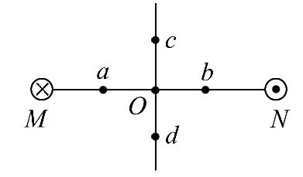
A.o点处的磁感应强度为零
B.a、b两点处的磁感应强度大小相等，方向相反
C.c、d两点处的磁感应强度大小相等，方向相同
D.a、c两点处磁感应强度的方向不同
【解题指南】磁感应强度是矢量，某点的磁感应强度由M、N电流在该处叠加而成，磁感应强度的方向由安培定则判断.
【解析】选C.根据安培定则,M、N电流在O点处的磁感应强度方向相同,都垂直MN连线向下,O点处的磁感应强度不为零,选项A错误;由对称关系可知,a、b两点处的磁感应强度大小相等,磁感应强度方向都垂直MN连线向下,方向相同,选项B错误;c、d两点处的磁感应强度方向都垂直MN连线向下,方向相同,大小相等,选项C正确、D错误.
3.（2012·重庆理综·T21）如图所示,正方形区域MNPQ内有垂直纸面向里的匀强磁场.在外力作用下,一正方形闭合刚性导线框沿QN方向匀速运动,t=0时刻,其四个顶点M'、N'、P'、Q'恰好在磁场边界中点.下列图象中能反映线框所受安培力f的大小随时间t变化规律的是 ( )
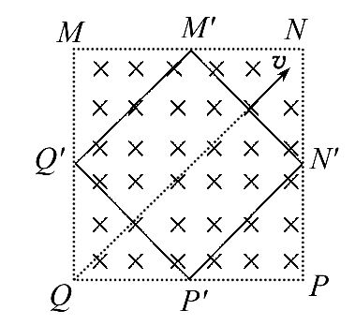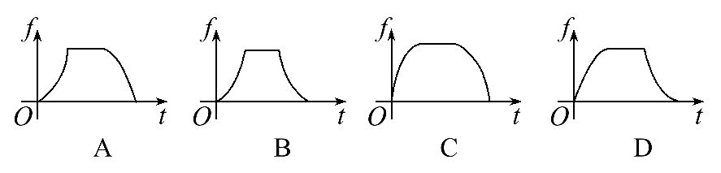
【解题指南】解答本题需要把握以下三点：
⑴当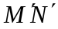离开阶段，离开磁场的部分相当于切割磁感线的有效长度.
⑵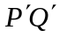离开阶段，在磁场中的部分相当于切割磁感线的有效长度.
⑶切割磁感线的有效长度随时间变化的函数形式决定了图线的形状.
【解析】
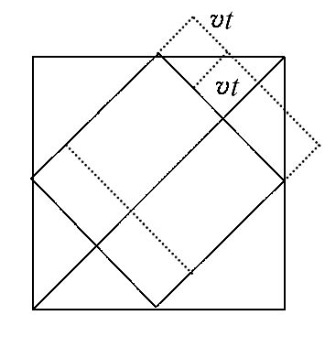
选B.取正方形M'N'P'Q'边长为a,当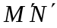离开阶段，离开磁场的部分长度等于线框沿着对角线前进的距离2倍，即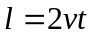，安培力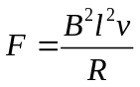，且线框匀速运动，即速度v不随时间t的改变而改变，所以安培力F是时间t的二次函数，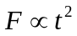.同理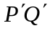离开阶段，安培力F也是时间t的二次函数，选项B正确.
二、计算题
1. （2012·四川理综·T25）如图所示,水平虚线X下方区域分布着方向水平、垂直纸面向里、磁感应强度为B的匀强磁场,整个空间存在匀强电场(图中未画出).质量为m、电荷量为+q的小球P静止于虚线X上方A点,在某一瞬间受到方向竖直向下、大小为I的冲量作用而做匀速直线运动.在A点右下方的磁场中有定点O,长为l的绝缘轻绳一端固定于O点,另一端连接不带电的质量同为m的小球Q,自然下垂.保持轻绳伸直,向右拉起Q,直到绳与竖直方向有一小于5°的夹角,在P开始运动的同时自由释放Q,Q到达O点正下方W点时速率为v₀.P、Q两小球在W点发生正碰,碰后电场、磁场消失,两小球粘在一起运动.P、Q两小球均视为质点,P小球的电荷量保持不变,绳不可伸长,不计空气阻力,重力加速度为g.
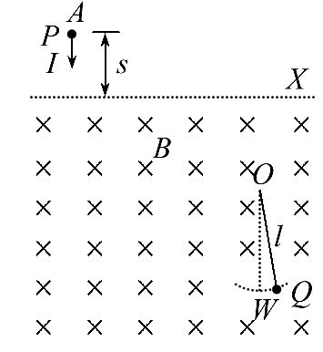
(1)求匀强电场场强E的大小和P进入磁场时的速率v;
(2)若绳能承受的最大拉力为F,要使绳不断,F至少为多大?
(3)求A点距虚线X的距离s.
【解题指南】解答本题时可按以下思路分析：
匀速进入受力平衡
考虑单摆的双向性
考虑单摆的周期性和时间关系突破
【解析】(1)设小球P所受电场力为F₁，则F₁=qE ①
在整个空间重力和电场力平衡，有F_{l}=mg ②
联立相关方程得 E=mg/q ③
设小球P受到冲量后获得速度为v，由动量定理得I=mv ④
得 v=I/m ⑤
(2)设P、Q同向相碰后在W点的最大速度为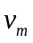，由动量守恒定律得
mv+mv₀=(m+m) ⑥
此刻轻绳的张力也为最大，由牛顿运动定律得F-(m+m)g=v ⑦
联立相关方程，得F=()²+2mg ⑧
(3)设P在肖上方做匀速直线运动的时间为h，则 t_{P1}= ⑨
设P在X下方做匀速圆周运动的时间为t_{P2}，则
t_{P2}= ⑩
设小球Q从开始运动到与P球反向相碰的运动时间为t_{Q}，由单摆周期性，有
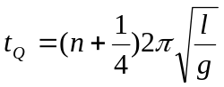
由题意，有 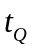=t_{P1}+ t_{P2}
联立相关方程，得
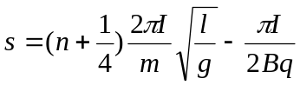 n为大于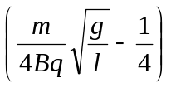的整数
设小球Q从开始运动到与P球同向相碰的运动时间为t_{Q}´,由单摆周期性，有
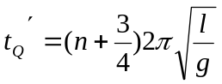
同理可得
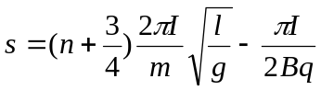 n为大于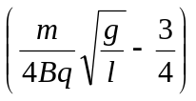的整数
【答案】（1）I/m（2）()²+2mg（3） n为大于的整数
2.（2012·重庆理综·T24）有人设计了一种带电颗粒的速率分选装置,其原理如图所示.两带电金属板间有匀强电场.方向竖直向上,其中PQNM矩形区域内还有方向垂直纸面向外的匀强磁场.一束比荷(电荷量与质量之比)均为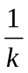的带正电颗粒,以不同的速率沿着磁场区域的水平中心线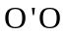进入两金属板之间,其中速率为v₀的颗粒刚好从Q点处离开磁场,然后做匀速直线运动到达收集板.重力加速度为g,PQ=3d,NQ=2d,收集板与NQ的距离为,不计颗粒间相互作用.求
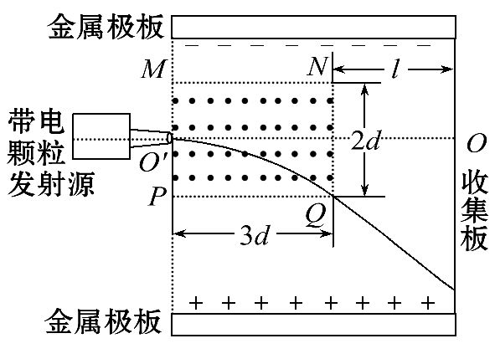
(1)电场强度E的大小;
(2)磁感应强度B的大小;
(3)速率为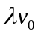（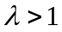）的颗粒打在收集板上的位置到O点的距离.
【解题指南】解答本题需要把握以下两点:
(1)在只有电场的区域中做直线运动,表明重力等于电场力;
(2)在电场和磁场共同区域,带电颗粒受到的合外力等于洛伦兹力,带电颗粒做匀速圆周运动.
【解析】(1)设带电颗粒的电荷量为q,质量为m,有Eq=mg
将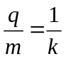代入,得E=kg
(2)如图甲所示,有
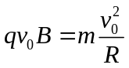 R²=(3d)²+(R-d)²
得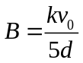
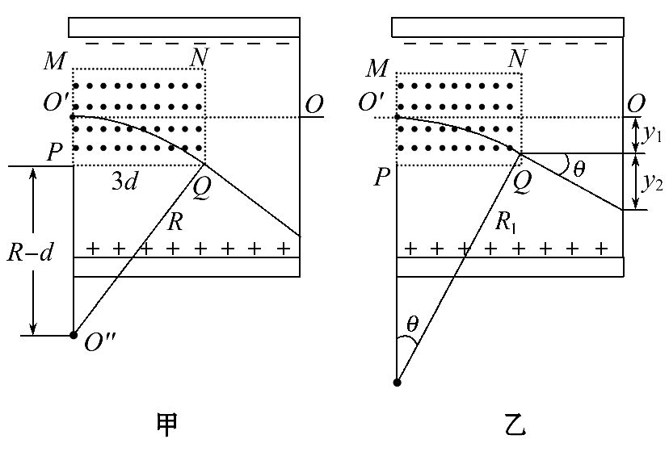
(3)如图乙所示,有
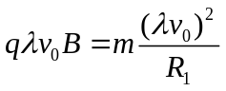
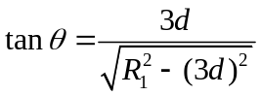
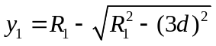
y₂=tanθ
y=y₁+y₂
得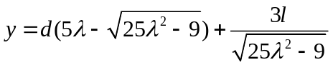
答案:(1)kg (2) 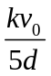
(3) 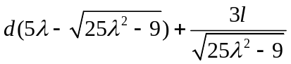
3.（2012·上海单科·T32）载流长直导线周围磁场的磁感应强度大小为B=kI/r，式中常量k>0，I为电流强度，r为距导线的即离.在水平长直导线MN正下方，矩形线圈abcd通以逆时针方向的恒定电流，被两根等长的轻质绝缘细线静止地悬挂，如图所示.开始时MN内不通电流，此时两细线内的张力均为T₀.当MN通以强度为I₁的电流时，两细线内的张力均减小为T₁：当MN内的电流强度变为I₂时，两细线的张力均大于T₀.
（1）分别指出强度为I₁、I₂的电流的方向；
（2）求MN分别通以强度为I₁和I₂电流时，线框受到的安培力F₁与F₂大小之比；
（3）当MN内的电流强度为I₃时两细线恰好断裂，在此瞬间线圈的加速度大小为a，求I₃.
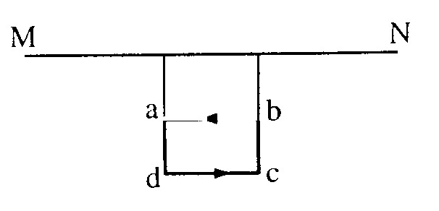
【解题指南】解答本题时应注意以下几点：
- 同向电流相互吸引，异向电流相互排斥
- 导线MN对线框的作用力等于MN对ab、cd作用力的合力
- 对线框正确的受力分析是解答本题的关键
【解析】（1）根据同向电流相互吸引，异向电流相互排斥，且导线距离越近，相互作用力越大，可知，I₁的方向向左，I₂的方向向右
（2）当MN中的电流强度为I时，线圈受到的安培力大小为
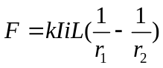
式中r₁、r₂分别为ab、cd与MN的间距，i为线圈中的电流.L为ab、cd的长度.
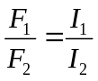
（3）设MN中的电流强度为I₃时，线圈所受安培力为F₃，由题设条件得
2T₀=G
2T₁+F₁=G
F₃+G=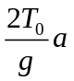
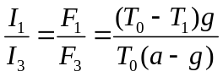
所以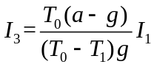
【答案】（1）I₁的方向向左，I₂的方向向右（2）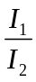（3）